建筑设计与装饰学院装饰12-3班
2013-10-16

2012年的秋天一群从祖国的五湖四海，满怀着对大学与未来的美好憧憬的少年聚集到一起，构建了我们充满爱的大家庭。-----装饰12-3班应运而生。
我们班是一个积极向上、团结奋进、互帮互助的大家庭，现有成员33人，其中男生19人，女生14人。一年多来，在校、院领导、老师和辅导员的正确领导下；在班委会以及全班同学的共同努力下，全班同学在思想、学习、活动、文明等各个方面都取得了显著的成绩，充分体现了优秀班级的自强不息、积极向上的团队精神和强大的凝聚力。
如今我们思想积极上进，学习气氛浓厚，生活健康团结，文艺活动多姿多彩、特色鲜明。在此，我们真诚、自信的告诉您：
我们是一个团结友爱的集体；
我们是一个奋发向上、朝气蓬勃的集体；
我们是一个有着强大凝聚力、生命力、创造力的集体！

我们的

目录
一、“校级优秀班级”申请书
二、班级简介
三、班级思想政治篇
四、班级建设篇
五、班级管理篇
六、班风班貌
七、文明宿舍篇
八、学习篇
九、活动篇
十、荣誉篇
1、奖学金、评优
2、宿舍获奖统计
3、班级及个人获奖情况
4、班级同学在在院、校任学生会情况

一、“校级优秀班级”申请书
尊敬的领导、老师：
您好！
光阴似箭，岁月如梭，转眼间大学生活已过近半。但我们清晰记得，2012年9月来自全国各地的34名同学（现有一人去当兵）带着亲人的嘱托，怀着对未来的美好憧憬，汇聚在五省通衢，文化彭城。组成了江苏建筑职业技术学院装饰12-3班，在“今天我以学院为荣，明天学院以我为傲”的思想指导下，开始了我们团结拼搏、开拓进取的大学生活。
过去一年多的时间里，在辅导员马华锋老师的帮助、指导下，在班级班委帮子的带领下，在全班同学的共同努力下，我班班级工作取得了优异的成绩。班级整体水平有了很大提高，逐步形成了一个思想上进，学习氛围浓厚，生活健康团结，课余活动丰富多彩的班集体。在这里：装饰12-3班全体同学感谢学院的推荐；感谢辅导员马华锋对我们的关心和指导。
装饰12-3班是一个积极向上的班集体，每一名班级成员都在不断努力充实自己，完善自己。回顾我们的成绩和荣誉，2012-2013第一学期在校及院的广播操比赛中荣获：“广播操比赛团体第一名”，在院举办的双微大赛中，在班级同学的共同努力下努力下荣获江苏建筑职业技术学院第十三届文化艺术节“阳光校园”优秀ＤＶ作品比赛“三等奖”。在2012-2013第二学期荣获“班级量化考核年级第一名”及“校先进班集体”荣誉称号。在院举办的趣味运动会中荣获“优秀团体”,团支部在院里荣获“五四红旗团支部”。...…荣誉虽小，但作为一个班集体，我们自豪，我们骄傲。
这是我们引以为豪的精神财富。面对这些成绩，我们开拓进取、既往开来，不断攀登新的高峰。
在此，我班提出“省优秀班级”申请。
请在实践中考验我们班—装饰12-3全体同学！
并给予肯定、批准！
此致
敬礼
申请者：装饰12-3班
附：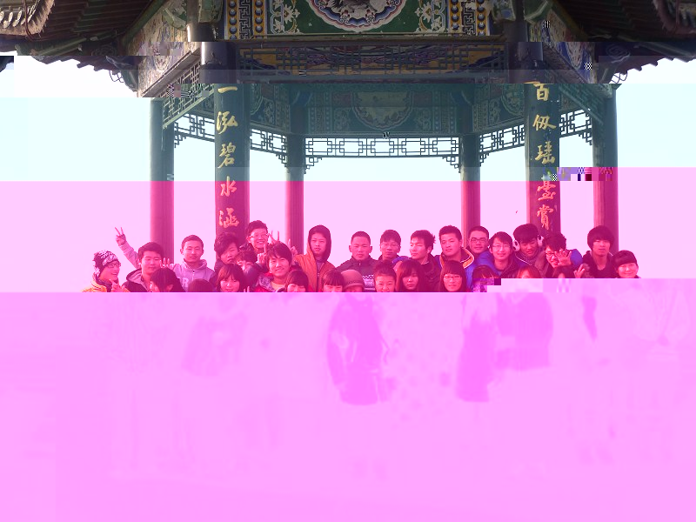

二、班级简介
装饰12-3班在院领导的直接领导，班主任的精心呵护，及各班委的带领下，团结一致，共同进步，开展了一系列的活动，保质保量的完成了校学工处交给的各项任务！在一年多的磨合中，我们克服了种种困难，彼此互相了解。
我班共有十位班委，起初由于分工不太明确，为了使班委之间分工明确、尽其所能，建设好班风。我们及时与班主任交流，具体分工细节如下：
班长——李汉：主要负责班里各方面工作情况以及一些重大事情的传达及通知，另外监督其他班委的工作。
纪律委员——席玉虎：主要负责晚自习纪律，协助班长工作。
团支书——曹利利：主要负责同学们的思想工作，传达团总支的通知，组织班级活动。
宣传委员——梁艳花：主要负责宣传工作，并协助团支书工作。
组织委员——杜舒雅：主要负责组织好班级活动，并协助团支书工作。
学习委员——万瑜：主要负责上课考勤，督促同学学习，组织班级文化建设活动。
体育委员——田震：主要负责组织好班级体育活动，做好早操考勤。
生活委员——葛元红：主要任务是管理好班级班费，并做好记录，每月向本班同学汇报。
文艺委员——白玛拉增：主要任务是组织班级文娱活动，协助组织委员工作。
卫生委员——董东伟：主要负责班级宿舍卫生，传达学院卫生要求。

三、班级思想政治篇
装饰12-3班总共有33名学生。其中31人都为共青团员，1人为预备党员，每次的团课，大家都积极的配合着、奉献着、默默的支持着，大家开展团课的热情一直没有熄灭。
上学期，我们班在全体同学的共同努力、配合下，因为这么多的共同缔造，共同的奋斗。所以这学期我们班能够、可以有机会去参加评选，我们班平时的成绩，月评选成绩，学期总量化考核，几乎都是第一，等等等等，这些都体现了大家一起努力的结果，总结出：装饰12-3的政治思想端正，品行优秀。
我相信！我也坚信！！
在全体同学的努力下，装饰12-3班一定会、也一定能做好，做到最好！
请领导们相信我们申请“校级优秀班级”是完全够资格的。
装饰12-3班

四、班级建设篇
1、在政治思想方面:
大家的思想端正、态度积极、做事认真用心，各项活动都能积极配合，主动参加！
2、在活动方面：
能很快的响应院、校方面的号召，并能有效的组织开展，结束后的小结、总结能有效上交，活动内容积极、新颖、向上。
3、在学习方面：
在老师的认真负责中，在学习委员的组织、领导下，在同学们的各自相互努力下，我们班获得奖学金的人员、等级都远远领先于其他班级。
4、在考勤方面：
我们班无论学习、工作、生活、体育方面出勤情况都是积极的，民主投票、学院评选、量化考核都是名列前茅。
5、在班级工作方面：
工作的态度认真，思想高度集中！院分配下来的任务总是不折不扣的提前完成并组织工作的开展。

五、班级管理
班级团支部、班委会成员各司其职，保证了班级各项工作顺利开展，并取得优异成绩。
1、班团干部
产生：班级在学初首先采取自我推荐，然后在全班同学中进行选举产生，选举结果同学没有一点异议。
职务：我班设立了，班长、团支部、纪律委员、组织委员、学习委员、体育委员、宣传委员、文艺委员、女工委员和生活委员共10项职务。
任期：三年（中部可根据需要调整）。
2、"两会一课"开展
班会团课是班级管理最主要的班级管理措施，班会团课组织每年合计在60次以上。
班干部例会每两个星期举行一次，商讨班级各项任务，及各种奖学金，助学金，优秀名额人员的确定，以上两会一课的开展都是精心策划，形式丰富，提倡积极参与，效果显著。
3、民声机构：
民意调查活动：班务监督干部定期开展民意调查活动，以班委私下跟同学们聊天为主，咨询班级建设、意见、建议从而了解班级状况，改进工作作法，团结了干群关系。
QQ群：班级通过QQ群及时发布班级最新公告，集体活动照片的传大家可以向群论坛发表自己意见或看法，提出好建议，查阅班级各项信息。
4、日常管理
班委、团支部成员各司其职，完成班级的日常管理工作，倡导干部之间的交流工作，互通交流工作经验，做好日志等相关班务材料管理工作，重视同学提议，把握好班级管理方向。
5、学习工作
班级重视学习工作开展，多次开展"学风建设班会"，组织基础专业赛事，如CAD软件大赛，鼓励参加校内科技竞赛，注重营造良好的学习氛围，在2012--2013学年中，我班同学成绩优秀率，成绩及格率，外语考试及格率，体育达标人数均在学院名列前茅。

六、班风班貌
作为大学生，我班始终坚持以学习为主轴，成功是需要点滴的积累，学习也不例外：在课内知识方面，同学们把握住课堂宝贵的时间，认真听讲，开动脑筋，敢于和老师争辩交流；课后做好复习和预习工作，博览群书，大家互相帮助共攻难题；在课外知识方面，同学们争取时间，拓展知识面，关注身边的信息，提高自学能力；同学间还经常交流讨论，思维能力得到进一步提高。在不知不觉中，我们班形成“勤奋，团结，求实，进取”的良好学风。
1、考试无作弊现象。
我班同学在每一场考试中都能够端正考风、严肃考纪。考前认真复习准备，考试过程中无作弊现象，而且考试成绩优秀率高。（我们班33位同学，两个学期来我们班够拿奖学金资格人数超过15人，而且整体成绩也非常高，得到了系里每位老师的好评。）
2、出操率高。
在大一一学年中，我班同学每次都能坚持早起，按时出操，出操率总保持在最高水平。我们班班主任保持良好的习惯，每天到操场锻炼。每位同学都按时出操，出操率比其他班级是遥遥领先。因为我们知道学校提倡上操实在锻炼我们的意志，锻炼我们的体魄，有助于我们的身心健康。
3、上课听课认真和“比学赶帮超”的班风。
我班课堂纪律良好，同学之间相互追赶，人人都有力争上游的干劲。“班风正才能学风正，学风正才能成绩好”，班委帮子们将树立良好班风放在班级建设工作的首位。严格遵照校规进行管理，督促同学们作好各项常规工作。在一个良好的班级氛围下，我们在学习上取得了不错的成绩。每个同学都为自己制定了一个学习的目标，有的计划专转本，有的计划过计算机二级，大学英语四、六级，有的计划考取更多的证书，等等。我班同学对院里以及校里安排的集体公益活动都非常的积极主动，我们班有校自愿者协会三人，并且在很多活动中都取得了非常优异的成绩。
4、一学年以来，我班从无旷课违纪的同学，无夜不归宿，无酗酒滋事，全体同学严格遵守校规校纪，争做合格、文明的大学生。
七、文明宿舍篇
宿舍是我们的第二个家，所以卫生的干净直接影响到我们的生活、工作、学习、健康等等等等，我们要爱护自己生活的地方，这不仅仅关系到自己，更是我们大学生爱家、爱我们自己的宿舍。
从上学期到这学期，咱们班宿舍都在院里、校里获得了多项荣誉，“优秀文明宿舍”、“ＤＩＹ大赛一二三等奖若干” “国家助学金”等等等等。

八、学习篇
本班同学在学习方面非常刻苦，有较好的学习氛围，在学习当上，同学们在晚自习或课下互相交流，互相交流。让同学们在不知不觉中产生了一种奋发向上的动力。功夫不负有心人，上学期本班同学大奖学金总人数超出给定名额多人，班级有1/2的人数有达到拿奖学金资格，学习成绩位居全院前列，这个学期同学们也没有松懈，那股干劲越来越浓，并且同学们是学习、活动两不误。
相信本班同学不管是在这个学期，还是在这三年，甚至说是在将来都会学的更好，走的更远！
1、本班大学两学期考试成绩名列全院前列。
2、本班大学两学期得奖学金人数居全院前列。

九、活动篇
1、主题班会
（1）、每周进行一次班会，班主任每次都参加，对我们一星期的学习进行总结。我们自己也对一周内的学习，生活情况进行总结，对下一周进行安排，帮助同学合理安排时间。
（2）、每月进行一次主题班会，主要目的是培养同学们的社会责任感。班会充分调动同学们的积极性，让每个同学都参与到当中来，从而得到一定能力上的锻炼。
二、团课
优秀团课摘录：
（1）如何度过大学生活
目的：通过对大学的认识、感想、以及我们的梦想。 让我们对大学生活有一个全面而深刻的认识，不让自己虚度光阴。
（2）我恋爱了
目的：彰显青春激情，让我们正确对待恋爱，想爱就爱！
（3）光盘行动
目的：通过问卷调查的方式，海报宣传的方式，让更多的人意识到节约的重要性。
团课总结：通过学习，使我们进一步明确了团组织与党组织的关系，使我们对党的认识渐渐从朦胧走向清晰。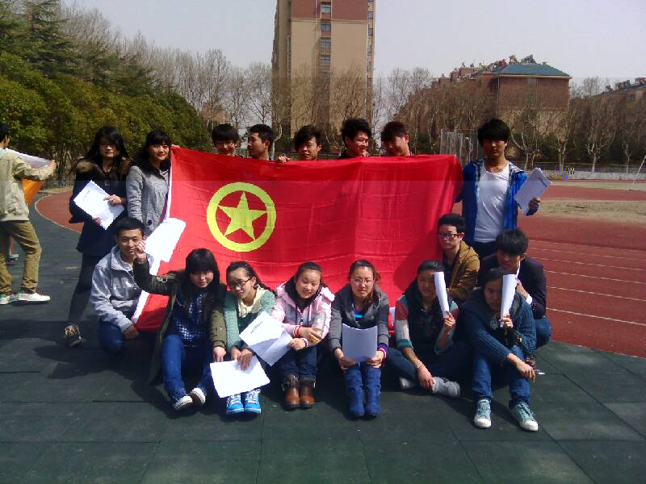
三、团日活动：“基础文明我先行”演讲比赛
引言：通过选手们的激情演讲，让我们更好地了解在这个文明的社会，我们大学生文明做人做事的重要性。
活动宗旨：提高文明素质精神，让文明之风盛行，从而更好开展志愿服务，升华人格魅力。附
四、其他活动：
1、篮球赛：在课余时间，会组织同学与外班进行篮球友谊赛。通过比赛不仅增强了与其他班的友谊，更增强了同学们的集体荣誉感和班级凝聚力。
2、羽毛球赛：在课余，会组织同学们与其他学院的同学进行羽毛球友谊赛。班主任也会积极的参加我们的活动。
3、元旦晚会：进入大学以来的第一个跨年晚会，大家都很重视，全班同学济济一堂，每个人都尽情的展示自己的才能，尽享新年的喜悦！附：
4、市区深林公园烧烤：通过全班同学的奋斗，我们翻越了泉山，到达烧烤营，度过了一个令人难忘的一天。附：


十、荣誉篇
附表1：奖学金、评优、助学金
奖 项 | 201２-201３  第一学期 | 201２-201３  第二学期
国家奖学金
国家励志奖学金 |  | ２人
特等奖学金
一等奖学金 | １人 | 1人
二等奖学金 | ３人 | 2人
三等奖学金 | ６人 | 14人
校级优秀学生干部 | 2人 | 2人
院级优秀学生干部 | ２人 | ２人
校级三好学生 | １人 | １人
院级三好学生 | 2人 | ２人
助学金 | ８人 | 10人
获奖率 | 54 % | 60%

附表2：考试情况一览表
 | 优秀 | 合格 | 通过率
应用英语三级考试 | 4人 | 25 | 76%
期末考试（8科） | 3人（全优秀） | 29（含部分优秀良好） | 88%

附表3：宿舍获奖情况一览表
宿舍 | 所获奖励
316 | 军训“文明宿舍”2012~2013本院卫生部“三无一净宿舍”“DIY大赛二等奖”
402 | “DIY大赛三等奖”多次获得本院卫生部“优秀宿舍”
216 | “DIY大赛三等奖”多次获得本院卫生部“优秀宿舍”
215 | 多次获得本院卫生部“优秀宿舍”
313 | 多次获得本院卫生部“优秀宿舍”
314 | 多次获得本院卫生部“优秀宿舍”
315 | 多次获得本院卫生部“优秀宿舍”
520 | 多次获得本院卫生部“优秀宿舍”
522 | 多次获得本院卫生部“优秀宿舍”
523 | 多次获得本院卫生部“优秀宿舍”

附表4：班级举办活动和参加学校、学院活动情况一览表
 | 名称 | 举办时间 | 备注
1 | “如何度过大学生活”主题班会 | 2012年10月 | 举办
2 | “我的专业有前途”主题班会 | 2012年11月 | 举办
3 | “寒假归来话实践”主题班会 | 2013年３月 | 举办
4 | “基础文明我先行”主题班会 | 2013年10月 | 举办
5 | 团日活动“大话雷锋行” | 2012-2013第一学期 | 举办
6 | 公开团课“激扬青春 魅力四射” | 2012-2013第一学期 | 举办
7 | 团日活动“我的大学生活” | 2012-2013第一学期 | 举办
8 | 团日活动“光盘行动” | 2012-2013第一学期 | 举办
9 | 团课“五月我爱你” | 2012-2013第二学期 | 举办
10 | 班级友谊羽毛球赛 | 2012-2013第一学期 | 举办
11 | 辩论赛 | 2012-2013第一学期 | 参加
12 | 篮球赛 | 2012-2013第一学期 | 举办
13 | 元旦晚会 | 2012-2013第一学期 | 举办
14 | 广播操比赛 | 2012-2013第一学期 | 参加
15 | 叠被子大赛 | 2012-2013第一学期 | 参加
16 | 趣味运动会 | 2012-2013第二学期 | 参加
17 | 校运动会 | 2012-2013第一学期 | 参加
18 | ＤＩＹ宿舍评比 | 2012-2013第一学期 | 参加
19 | 辩论赛 | 2012-2013第一学期 | 参加
20 | 人文知识竞赛 | 2012-2013第一学期 | 参加
21 | 篮球赛 | 2012-2013第一学期 | 参加
22 | 羽毛球赛 | 2012-2013第一学期 | 举办
23 | 设计学院第二届ＤＩＹ设计大赛 | 2013-2014第一学期 | 参加

附表5：班级参加活动获奖情况一览表
活动名称 | 获奖情况
大一至今班级量化月学年考核评 | 第一名
大一学年班级量化考核 | 系里第一名
校优秀班级评比 | 校先进班级体
校级“优秀宿舍” | 若干宿舍一直获得
院“广播操比赛” | 第一名
叠被子比赛 | 团体第二名
校“广播操比赛” | 第一名
校“阳光校园ＤＶ作品大赛” | 第三名
团支部比赛 | 优秀团支部
趣味运动会 | 优秀团体
院篮球赛 | 第五名

附表6：个人参加院系获奖情况
活动名称 | 获奖情况
军训优秀学员 | 杨聪 曹利利 万瑜 程彦宁 张诚
学生会优秀干事 | 孟永强 王彦军 张诚 朱小军 曹利利 沙彬彬 万瑜 胡永金 李汉
校优秀辩手 | 孟永强
摄影大赛优秀个人 | 曹利利 李汉
校优秀团干 | 曹利利 李汉
校优秀志愿者 | 梁艳华 曹利利 白玛拉增
卡拉ｏｋ大赛 | 白玛拉增
大一院级叠被子比赛 | 第二名：万瑜
校园梦想秀优秀个人 | 曹利利
阳光校园ＤＶ作品三等奖 | 李汉 曹利利
“我的职场，我的梦”职场达人秀“一等奖” | 李汉
“镜头中的宏村”摄影大赛优秀作品奖 | 李汉

附表6：班级同学在在院、校任学生会
班级同学曾在院学生会任职情况（大一）
部门 | 人数 | 姓名
纪检部 | 4 | 席玉虎 宋佳佳 陈开朗 朱小军 葛元红 李欣燕
体育部 | 3 | 胡永金 沙彬彬 李志春
卫生部 | 1 | 崔旭东
组织部 | 1 | 李汉
文艺部 | 1 | 曹利利
外联部 | 1 | 曹利利
学习部 | 4 | 毛华燕 王彦军 孟永强 刘建凤
办公室 | 3 | 杜淑雅 孙勇 谢宇
宿管会 | １ | 赵志
校广播台 | １


